**МИНИСТЕРСТВО ОБРАЗОВАНИЯ И НАУКИ**

**КЫРГЫЗСКОЙ РЕСПУБЛИКИ**

**КЫРГЫЗСКИЙ ГОСУДАРСТВЕННЫЙ ТЕХНИЧЕСКИЙ УНИВЕРСИТЕТ ИМ И.РАЗЗАКОВА**

**ФАКУЛЬТЕТ ИНФОРМАЦИОННЫХ ТЕХНОЛОГИЙ**

**КАФЕДРА ПРОГРАММНОЕ ОБЕСПЕЧЕНИЕ КОМПЬЮТЕРНЫХ СИСТЕМ**

**КУРСОВОЙ ПРОЕКТ**

ПО ДИСЦИПЛИНЕ:

**Функционально-ориентированное проектирование**

НА ТЕМУ: Функционально-ориентированное программирование

**ВЫПОЛНИЛ:** СТУДЕНТ ГР ПИ(англ)-1-16

АБАКИРОВ НУРСУЛТАН

**РУКОВОДИТЕЛЬ**: доц. МАКИЕВА З.Д.

**БИШКЕК 2016**

1. Условие задачи[1].
2. Постановка задачи[2].
3. Графическое представление алгоритма решения в виде блок-схемы (блок-схема для каждой функции, в том числе и для main).
4. Словесный (пошаговый алгоритм решения).
5. Программа на языке С++.
6. Тестовый пример: файл с исходными данными и файл с результатом.
7. Список литературы[3].

Условие задачи

Программа генерирует два набора по 5 карт, определяет их комбинации и сравнивает их по правилам Покера.

Постановка задачи

1. Создать колоду из 52 карт.
2. Раздать двум игрокам по пять случайных карт из колоды.
3. Сравнить карты двух игроков по правилам игры «Покер».
4. Вывести карты двух игроков и победителя или ничью.

Графическое представление алгоритма решения в виде блок-схемы

Словесный (пошаговый алгоритм решения):

Каждая карта имеет свое значение и масть. В колоде 52 уникальной карты.

Создаем класс под названием “Card”, с параметрами - значение (“value”, int) и масть (“suit”, char). В методе этого класса есть конструктор, он служит для заполнения параметров.

Создаем класс под названием “Table”, который будет служить для создания игры, т.е. создание колоды, создание игроков, сравнение карт двух игроков и вывода результата. Класс “Table” имеет параметр – массив карт типа “Card”, и его методы – “generateDeck” для заполнения колоды, “generateHand” для заполнения руки игроков и “run” связующий элемент для выполнения всех действий.

Создаем колоду из 52 карт. У каждого значения есть 4 масти. С помощью циклов делаем Дикартовое произведение и записываем в массив колоду из типа данных “Card”.

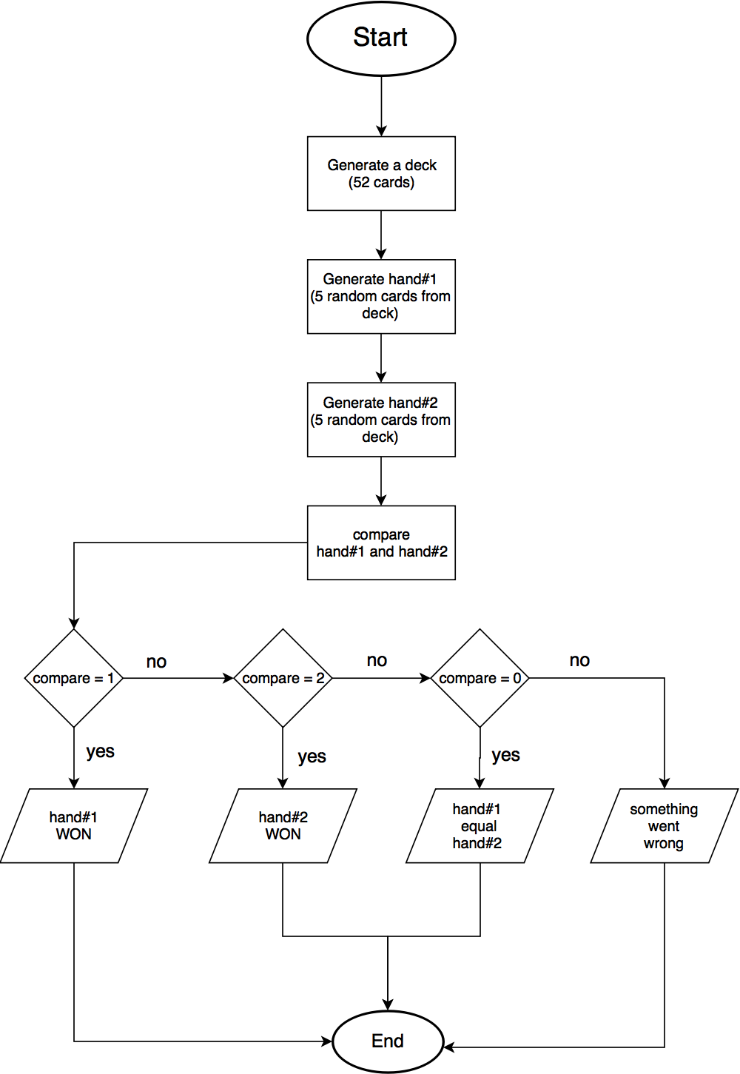

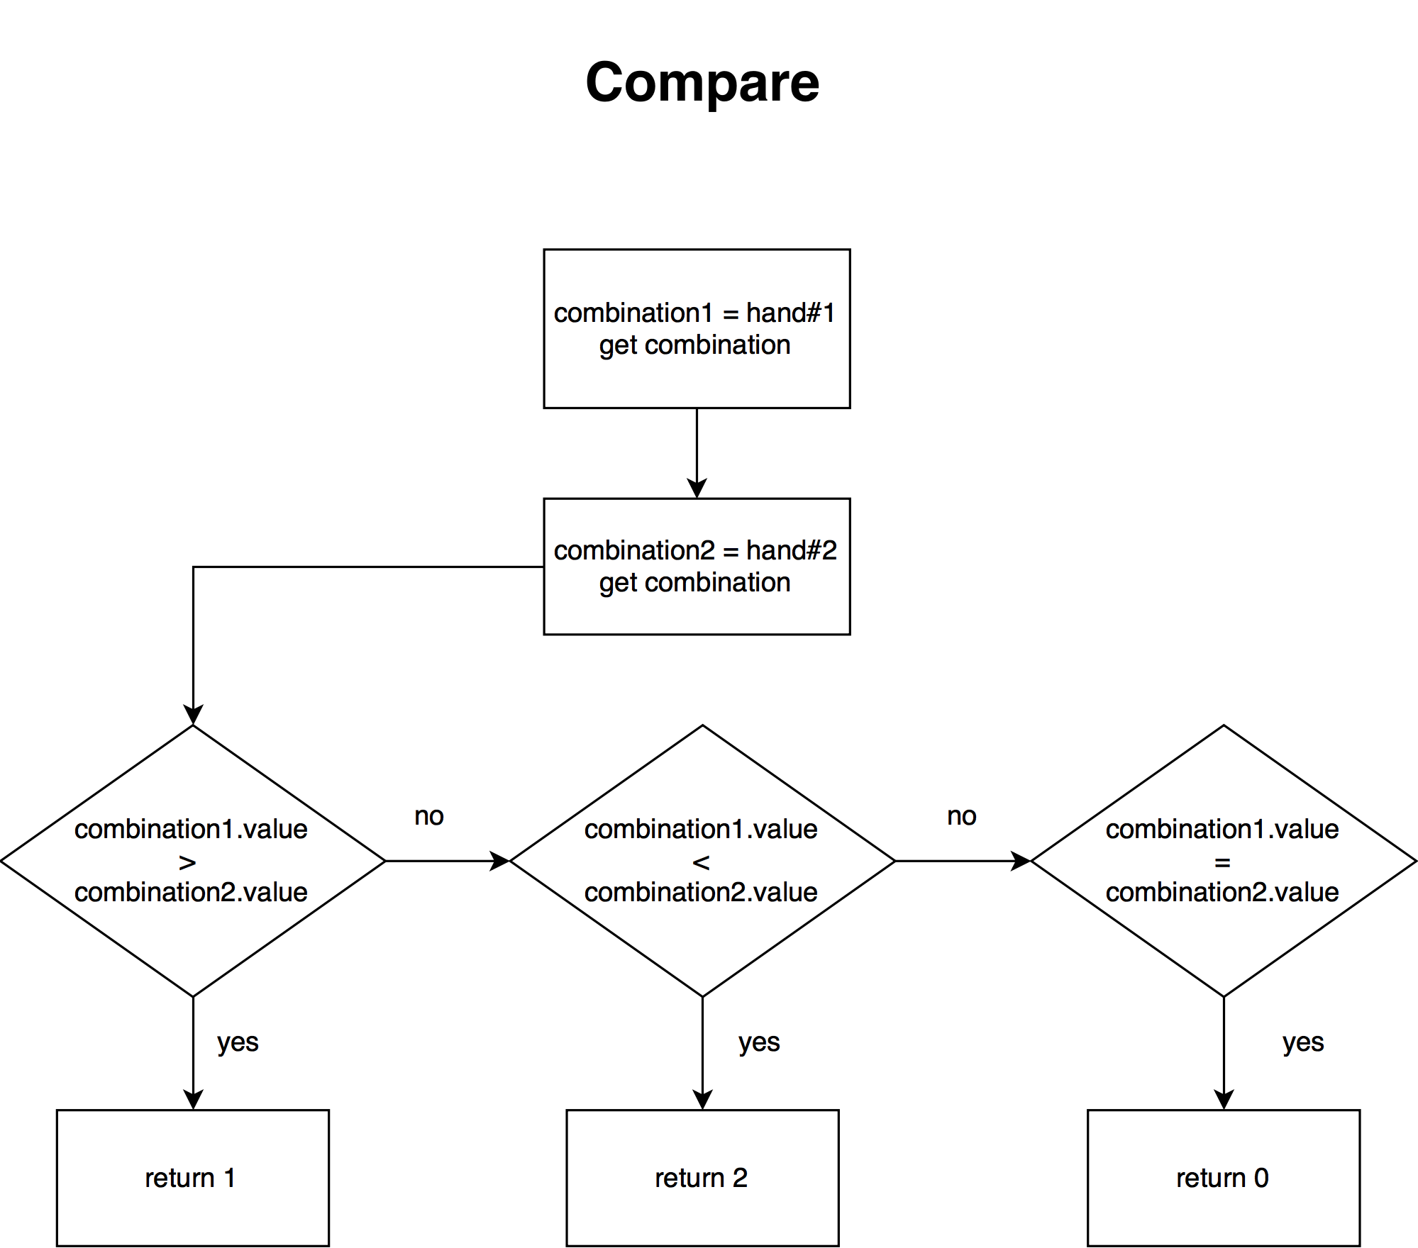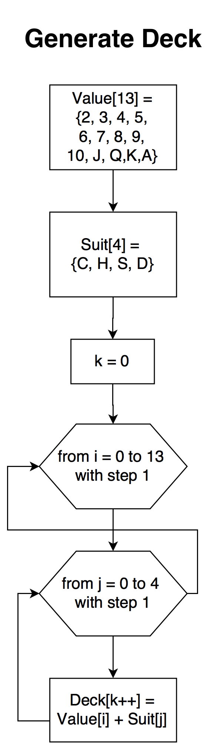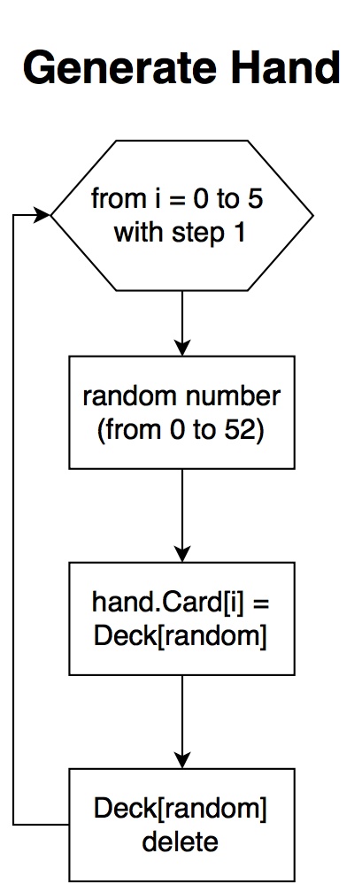

Main.cpp

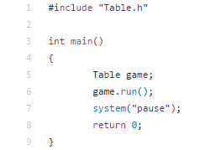

Table.cpp

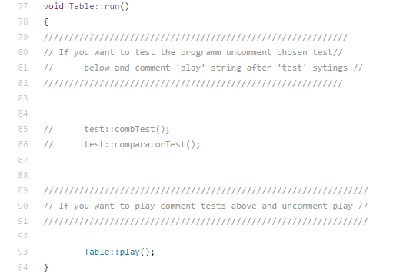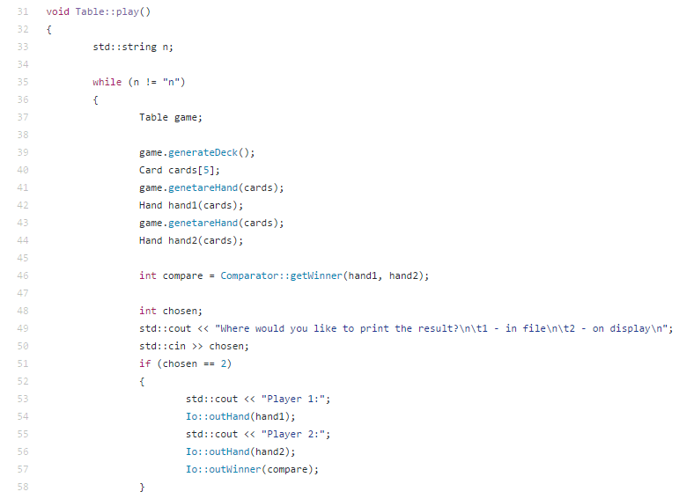

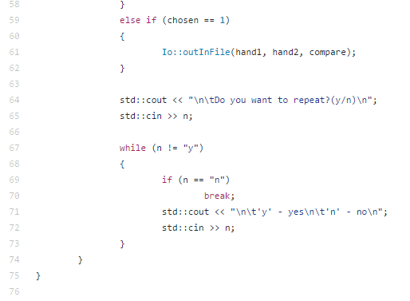

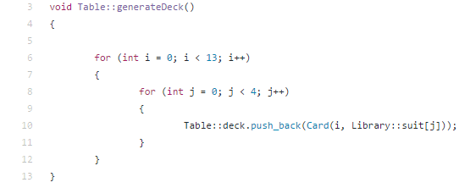

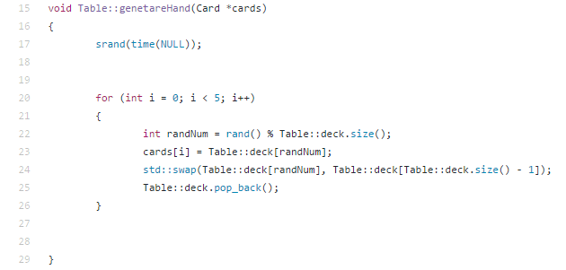

Comparator.h

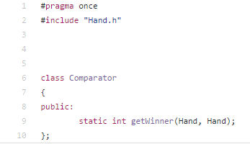

IO.h

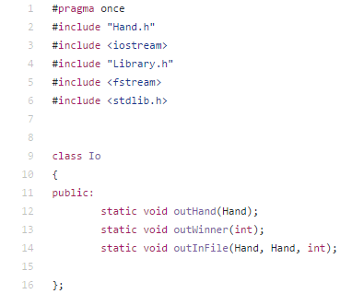

Card.h

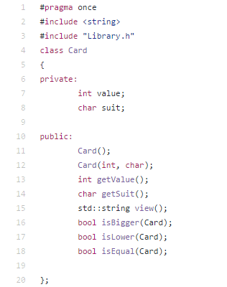

Hand.h

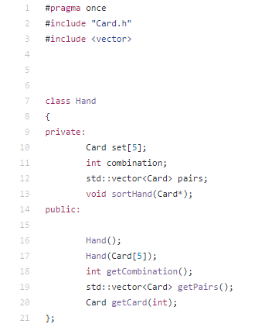

Library.h

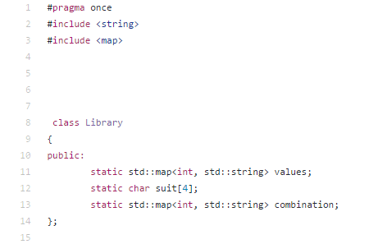

Table.h

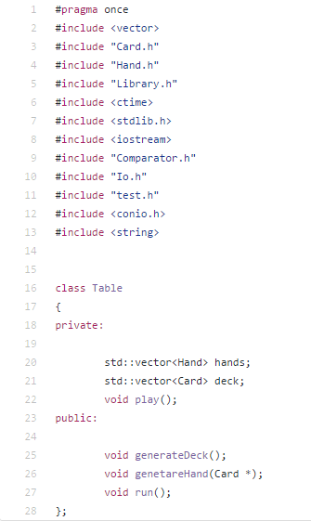

Test.h

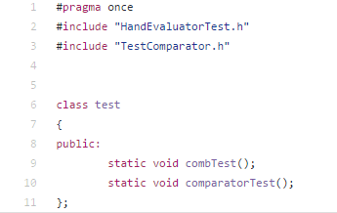

ComparatorTest.h

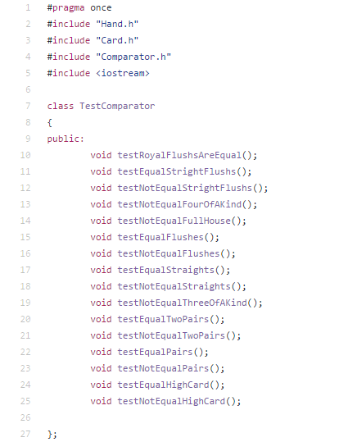

EvaluatorTest.h

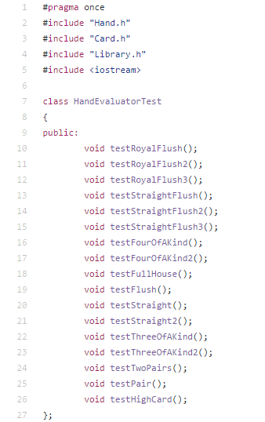

1. [1] Условие задачи в том виде, который приведен в учебнике или задании
2. [2] Постановка задачи включает подробное описание задачи: приводятся имена исходных данных (массивов, переменных), имена файлов, файлов, имена промежуточных данных и результата. Если необходимо по условию – формулы, которые будут использованы в вычислениях.
3. [3] Необязательный пункт